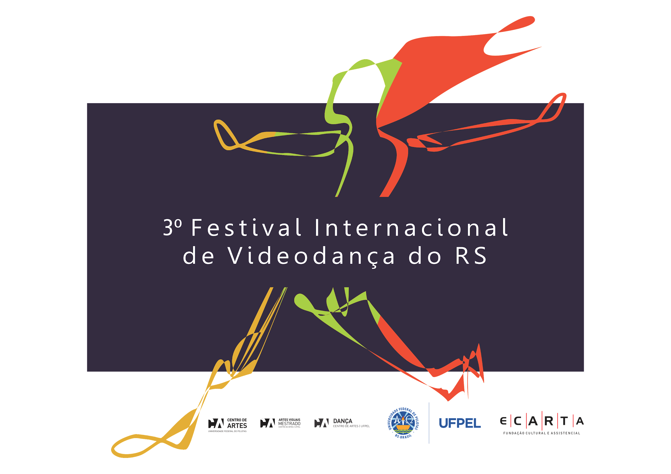
3º Festival Internacional de Videodança do RS – FIVRS 2022
https://www.facebook.com/1o.FIVRS/
https://www.instagram.com/fivrs.videodanca/
https://wp.ufpel.edu.br/fivrs/

Inscrições até 13 de junho de 2022

Este edital tem por objetivo selecionar produções audiovisuais de videodança – no amplo espectro de sua acepção – para o 3º Festival Internacional de Videodança do RS – FIVRS 2022, evento realizado pelo Programa de Pós-Graduação Mestrado em Artes Visuais (PPGAVI) e Curso de Dança, da Universidade Federal de Pelotas (UFPel), e pela Fundação Ecarta. A avaliação e seleção dos trabalhos serão realizadas por uma comissão internacional convidada.

PARTICIPAÇÃO

- Maiores de 18 anos, de qualquer nacionalidade;

- Cada participante poderá inscrever APENAS UMA videodança;

- Videodanças realizadas em grupo ou por coletivos deverão ser inscritas por uma única pessoa, responsável então pela inscrição;

- Não serão aceitas produções anteriores ao ano de 2020;

- Cada proponente é responsável pelos direitos referentes à trilha sonora e às imagens das videodanças inscritas;

- O ato da inscrição autoriza que a videodança seja utilizada para fins de divulgação do FIVRS;

- O ato da inscrição autoriza que a videodança passe a integrar a videoteca do FIVRS;

- O ato da inscrição autoriza que a videodança seja exibida em mostras do FIVRS, no Brasil e no exterior, com fins culturais, artísticos e educativos, e sem fins lucrativos;

CARACTERÍSTICAS DA VIDEODANÇA

- Temática livre;

- Curta duração – duração máxima de 10 (dez) minutos, incluídos os créditos;

- Os trabalhos podem ser apresentados em quaisquer uma das extensões padrão utilizadas atualmente (AVI, MOV, WMV, MP4, etc), compressão H264 ou H265, taxa mínima de bitrate de 5MB, e resolução mínima de 720p (HD) – sugerimos 1280x720p.

SELEÇÃO

- A seleção das videodanças será realizada por uma comissão avaliadora convidada;

- O festival se reserva o direito de não aceitar trabalhos que sejam lesivos aos Direitos Humanos;

- A lista com as videodanças selecionadas será divulgada no dia 01 de agosto de 2022 nas páginas institucionais do PPGAVI (UFPel) e da ECARTA, bem como nas redes sociais do FIVRS e da ECARTA.

INSCRIÇÕES

- As inscrições devem ser realizadas até o dia 13 de junho de 2022 pelo formulário:
https://forms.gle/b13CLG6byovo4qjY6

CRONOGRAMA

29 abril 2022 Lançamento do edital
29 de abril a 13 de junho de 2022 Submissão dos trabalhos
01 de agosto de 2022 Resultado da seleção
01 de setembro a 11 de setembro de 2022 Exibição na ECARTA

ORGANIZAÇÃO
Diretoras
Carmen Anita Hoffmann – UFPel
Rosângela Fachel – UFPel

Comissão organizadora
Carmen Anita Hoffmann – UFPel
Rosângela Fachel – UFPel
Carlise Scalamato – UFSM
Rebeca Recuero – UFPel
Luana Arrieche Echevengua – UFPel
Hamilton Bittencourt – UFPel
Marcos Júlio Fuhr – Fundação ECARTA
André Venzon – Fundação ECARTA
Valéria Ochôa – Fundação ECARTA
Stela Pastore – Fundação ECARTA
Elisabete Crucillo – Fundação ECARTA

REALIZAÇÃO
Programa de Pós-graduação Mestrado em Artes Visuais - PPGAVI, e Curso de Dança da Universidade Federal de Pelotas - UFPel
Fundação ECARTA

APOIADORES
Curso de Dança Licenciatura da Universidade Federal de Santa Maria - UFSM
Museu de Arte Leopoldo Gotuzzo - MALG
Red Iberoamericana de Investigación en Narrativas Audiovisuales - Red INAV
Proyecto Corporalidad Expandida
LEPPAIS. Laboratório de Ensino, Pesquisa e Produção em Antropologia da Imagem e do Som - UFPel

